附件
进口印度菜籽粕检验检疫要求
一、法律法规依据
（一）《中华人民共和国进出境动植物检疫法》《中华人民共和国进出境动植物检疫法实施条例》《中华人民共和国进出口商品检验法》《中华人民共和国进出口商品检验法实施条例》；
（二）《进出口饲料和饲料添加剂检验检疫监督管理办法》；
（三）《印度菜籽粕输华安全卫生条件的议定书》。
二、允许进境商品名称
输华菜籽粕（Rapeseed meal）是指在印度生产的油菜籽，经压榨和浸出等工艺制取分离油脂后的残余物。
三、加工厂的批准
输华菜籽粕必须来自印度共和国商业与工业部出口检验委员会（以下简称EIC）考核批准的加工厂。加工厂由EIC向中华人民共和国海关总署（以下简称GACC）推荐，由GACC检查或审查后予以注册登记。
四、检疫性有害生物和转基因要求
输华菜籽粕不得带以下中方关注的检疫性有害生物和未经中国官方批准的转基因成分。
（一）谷斑皮蠹Trogoderma granarium
（二）油菜茎基溃疡病菌Leptosphaeria maculans
（三）细茎野燕麦Avena barbata
（四）法国野燕麦Avena ludoviciana
（五）不实野燕麦Avena sterilis
（六）蒺藜草属（非中国种）Cenchrus spp. (non-Chinese species)
（七）匍匐矢车菊Centaurea repens
（八）紫茎泽兰Eupatorium adenophorum
（九）毒麦Lolium temulentum
（十） 薇甘菊Mikania micrantha
（十一）银毛龙葵Solanum elaeagnifolium
（十二）假高粱Sorghum halepense
五、产品加工和出口要求
（一）加工储藏及运输。
1．菜籽粕加工厂应应用或建立危害分析和关键控制点（HACCP）体系、溯源管理体系并有效运行，或按照其理念实施管理。加工厂应加强对原辅料、生产加工过程、成品仓储、运输工具等的卫生控制，确保菜籽粕符合以下要求：
不带上述中方关注的检疫性有害生物；
不带活体有害生物；
不带油菜籽粒以及其他植物残体；
不带动物粪便、动物尸体、禽类羽毛；
不带土壤、塑料膜、石块、金属片等异物；
不得添加有毒有害物质和任何动物源性成分。
2．菜籽粕装运前应存放在具有以下条件的储藏设施中：
单独存放，确保与原料和其他产品分开；
采取防护措施，防止有害生物二次污染；
采取防鸟措施，防止羽毛、鸟尸、鸟粪污染；
采取防鼠措施，防止鼠类污染。
3．用于包装输华菜籽粕的包装袋应干净卫生，不带有孔雀石绿等有毒有害物质。用于运输菜籽粕的运输工具应彻底清扫干净，必要时须进行消毒。
（二）离境前检验检疫和证书要求。
1．印方应对输华菜籽粕生产加工企业加强日常监管（至少3个月1次），加强官方控制，确保产品安全卫生状况。
2．经植物检疫合格的，印方应出具官方植物检疫证书（样本见附1）。
3．输华菜籽粕应进行理化指标、重金属、农药残留、微生物、真菌毒素、放射性残留等项目检测，并随附EIC出具的“安全卫生声明”（样本见附2）。
（三）标识要求。
输华菜籽粕的每个集装箱或船舶的每个舱（如散装船运）内应至少有一个包装标志，注明加工厂名称、注册登记号码以及“印度油菜籽粕输往中华人民共和国”中文和英文字样。
六、进境检验检疫
（一）证单核查。
1．核查印方出具的“植物检疫证书”是否与样本相符。
2．核查EIC出具的“安全卫生声明”是否与样本相符。
3．核查是否来自注册登记的加工厂。
（二）货物检查。
根据《进境饲料检验检疫工作程序》等有关规定，结合本要求第四条、第五条，对进境菜籽粕实施检验检疫，并抽样送实验室进行检测鉴定。经检验检疫合格的，准予入境。
（三）不符合情况处理。
1．植物检疫证书或安全卫生声明不符合要求，作退回或销毁处理；
2．来自未经注册登记的加工厂，作退回或销毁处理；
3．发现活的检疫性有害生物，或其他活的生物，如老鼠等啮齿类动物，作退回、销毁或检疫除害处理；
4．发现土壤、未经中国官方批准的转基因成分，作退回或销毁处理；
5．发现动物粪便、动物尸体、禽类羽毛、植物种子或不符合中国饲料相关安全卫生标准，按照相关法律法规作除害、退回或销毁处理。
6．发现集装箱或船舶的包装标志或者产品标签不符合中国饲料标准要求的，作补正、退回或销毁处理。
发现上述违规情况，GACC将向EIC通报，并视违规严重程度采取暂停相关加工厂输华资质等措施。
附1
植物检疫证书样本
Sample of Phytosanitary Certificate
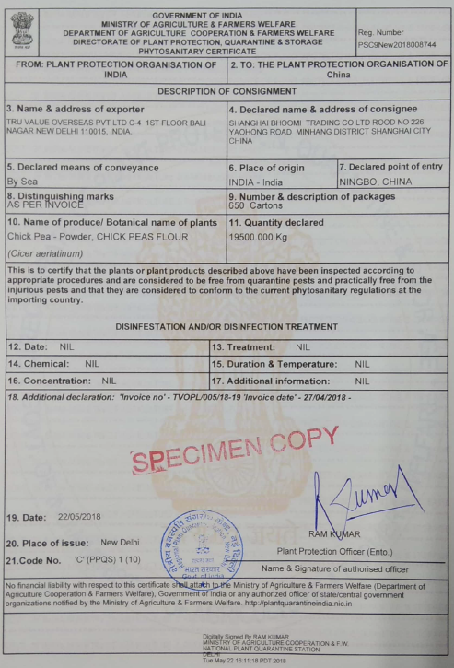
附2
安全卫生声明样本
Sample of Safety and Hygiene Statement
